Технічне завдання на створення офіційного веб-порталу
«Партійна каса»

1. Загальна інформація
Назва проекту: Розробка порталу для збору та візуалізації даних, отриманих в результаті аналізу звітів політичних партій та іншої аналітичної інформації стосовно випадків політичної корупції в Україні в рамках проекту «Моніторинг фінансування політичних сил – основа доброчесності української політики»
Короткий опис завдання:
Створити веб-сайт “Партійна каса” для зручного відображення інформації про фінансову діяльність політичних партій та викриття фактів політичної корупції, в тому числі, способів боротьби із нею.
1.1 Назва веб-порталу: Портал про протидію політичній корупції «Партійна каса»
1.2 Ім’я: www.partkasa.org
1.3 Мета:
1.3.1 Основна мета
Висвітлення інформації про діяльність політичних партій, їх фінансування в частині доходів і видатків, контролю за їх звітністю перед державою і громадськістю (цілісний фінансовий моніторинг) відповідно до норм Постанови Верховної Ради України «Щодо протидії політичній корупції» № 2123а від 08.10.2015 р.
1.3.2 Стратегічна мета
Формування широкої стратегії, покликаної, сприяти:
- розвитку внутрішньопартійній демократії;
- партійній конкуренції;
- прозорості усіх сфер діяльності політичних партій та їх членів (організаційній, політичній, фінансовій, особистісно-публічній) та моніторинг за допомогою незалежної преси;
- інформування громадськості з метою підвищення рівня активності учасників громадянського суспільства.

1.4 Цільова аудиторія:
- Журналісти
- Громадські активісти
- Аналітики
- Виборні посадові особи
- Виборці
- Члени партій
- Правоохоронні органи
- Державні службовці

2. Вимоги до веб-порталу
  - Структура
2.1.1 Основне меню
- Головна
Зовнішній вигляд головної сторінки за принципом кількох вікон на основній сторінці («простирадло»):
1 вікно: інтерактивна скорочена модель візуалізації даних зі звітів у формі графіків(діаграм, гістограм тощо) з можливістю переходу до вікна пошуку всіх даних зі звітів партій на внутрішню сторінку.
2 вікно: Гаряча тема тижня та Топ-5 подій
3 вікно: Інтерактивна мапа України із зазначеними осередками партій в регіонах та Продукти сайту
4 вікно: Повідом про корупцію
Футер: (розширене меню): До пунктів основних меню додано підрозділи:
Що таке політична корупція?, Чому державне фінансування партій важливе? Міжнародний досвід, Соцмережі та згадка про донора проекту, Підписка на новини.
Орієнтовний приклад рішення: http://eidos.org.ua/#all

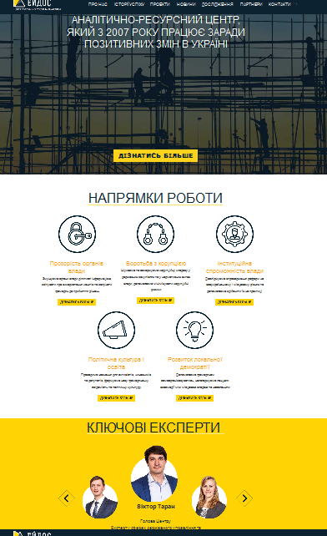
  - Про проект. Короткий опис проекту та його засновників, команду аналітиків
  - Партії (Перелік партій з логотипом – на розвороті має бути основна інформація про партію: Назва, Логотип, ПІБ лідера, Ідеологічне спрямування(За наявності), ПІБ та контакти відповідальної особи за надання інформації про публічні фінанси партії, Кількість членів партії (в тому числі по регіонах), Звіти партії (повна інформація), результати перевірок НАЗК, Рахункової палати, аудитів, Кнопка переходу до профілю партії на сайтах Prozorro та e-data, графічно візуалізовані фінансові звіти партій з можливістю порівнювати дані про партії між собою. Також із можливістю порівнювати різні показники та різні періоди звітування партій між собою, мапа із відображенням кількості та походження доходів(внесків) та витрат на діяльність партійних осередків).
Дані зі звітів партій вводяться щоквартально та відображаються у формі візуалізацій: графіків, гістограм, діаграм тощо. При виборі партії та періоду, за який необхідно отримати візуалізовані дані, з’являється графік та опція порівняти з іншою партією за тим же показником.
Окрім візуалізації, графіки повинні при наведенні на дані відображати більше інформації(де це можливо) та можливість перейти до даних у формі таблиці. Кожен графік повинен бути доступним для закачування та збереження, а також містити поле пошуку інформації за цим показником. Так само пошук повинен міститись на сторінці таблиці.
Вимоги до графіків: релевантність форми відображення даних, візуальна лаконічність та сучасний дизайн. За деякими показниками(банки партії, машини та кількість працівників можливість відобразити інформацію у формі піктограм та логотипів).
// Перелік даних для розробки модулю візуалізації звітів партій міститься в окремому робочому файлі//
Орієнтовний приклад рішення -http://www.politickefinance.cz/en/cssd/54/rozpocet/2015/
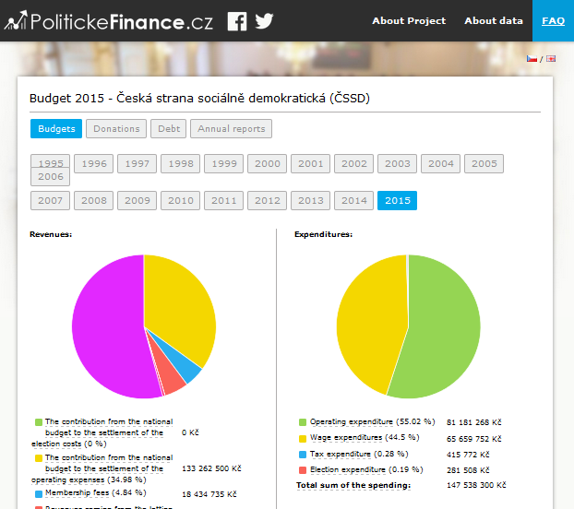
  - Матеріали
- Новини
- Міжнародний досвід
- Розслідування (журналістські публікації про корупційні зв’язки, пов’язаних осіб, відповідність реального матеріально-технічного стану партій до задекларованого)
- Аналітика (розділ про вплив партійної корупції на якість життя). Можливість наступних блоків:
- Топ корумпованих партій (з можливістю робити порівняльний аналіз у регіональному та персональному розрізах)
- Топ спонсорів партій
- Топ порушників
- Найбагатші/найбідніші партії
- Блоги (дописи волонтерів, експертів щодо партійної корупції на Всеукраїнському та регіональному рівнях)

2.1.2 Службове меню
- Пошук
- Вибір мови
- Підписатись на новини
- Соцмережі
- Авторизація Блогера (логін + пароль. Блог додається виключно після модераторства адміністратора)

2.2 Мови веб-порталу (офіційними мовами мають бути українська та англійська. Матеріал може подаватись як двома мовами, так і однією)
2.3. Інтерфейси
Веб-сайт матиме два інтерфейси:
· Для зовнішніх користувачів
· Для адміністратора
2.4. Система пошуку ТО та Інтерактивна карта
Розробнику порталу необхідно створити оболонку для зручного пошуку ТО (міста, області, району, району в місті) через систему фільтрів та інтерактивні карти. Прийнятним є рішення з кількох інтрактивних карт на яких міста позначені точками
Орієнтовний приклад рішення - http://www.numbeo.com/cost-of-living/gmaps.jsp
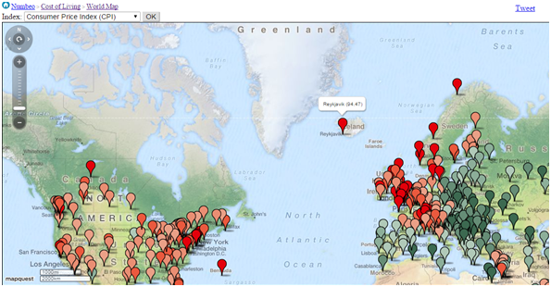
Райони та області – замкнутими фігурами
Орієнтовний приклад рішення –http://2012.chesno.org/map/
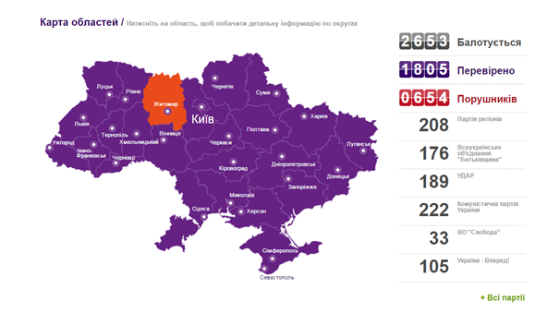
2.5. Можливість інтеграції модулів сайту із іншими відкритими он-лайн реєстрами: Prozorro та e-data,youcontrol, nazk, posipaky тощо.
3. Технічні вимоги
- Програмне забезпечення порталу має забезпечити функціонування сайту в постійному, безперебійному режимі та не повинно вимагати перерв на регламентне обслуговування.
- Програмне забезпечення повинно передбачити безперебійну роботу порталу при одночасному відвідуванні не менше 1000 користувачів одночасно без погіршення якості завантаження.
- Система має надати можливість через інтерфейс адміністратора резервного копіювання та відновлення всієї інформації.

4. Вимоги до дизайну
- Загальний дизайн сторінок має бути доступним в усіх браузерах та на всіх пристроях adaptive design, mobile friendly.
- Логотип та кольори оформлення мають відповідати тематиці сайту. Витримувати діловий стиль та не мають викликати несприйняття.
- Інтерфейс має бути простим, цікавим, в той же час доступним та інтуїтивно зрозумілим.
- Статична «шапка» з логотипом, назвою і контактною інформацією Порталу має бути присутня на всіх основних розділах.
- Всі лінки на власні сторінки порталу повинні відкриватися в цьому ж вікні браузеру. якщо на порталі лінк на сторонній сайт, він повинен відкриватися у новому вікні.

5. Порядок виконання робіт. Строки та терміни.
Проект передбачає реалізацію сайту в кілька етапів:
Етап І. Проектування дата: 07.11.016-15.11.2016
Узгодження технологій та рішень
Етап ІІ. Розробка дизайну дата: 15.11.2016 – 23.11.2016
Допрацювання вже існуючого дизайну, Узгодження.
Етап ІІІ. Верстка сайту дата: 17.11.2016 - 30.11.2016
Етап ІV. Тестування та запуск сайту дата: 01.12.2016 - 14.12.2016
Етап V. Супроводження порталу, виправлення багів, тощо дата 14.12.2016 - 31.12.2016

